Devoir de Mathématiques n°5 – 3ème

Exercice 1
A. Écris les nombres suivants en notation scientifique :
a) 3 500 000
b) 0,00042
c) 68 000
d) 0,0057

B. Mise en situation :
Pour financer une mission spatiale, on doit envoyer une sonde vers une exoplanète située à 4,2 années-lumière de la Terre. Si une année-lumière équivaut à km, calcule la distance totale à parcourir en km et exprime le résultat en notation scientifique.

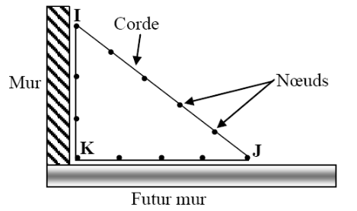
Exercice 2
Autrefois, les maçons construisaient un mur perpendiculaire à un autre en utilisant une corde sur laquelle étaient faits 13 nœuds espacés de 1 m. Ils plaçaient la corde comme le montre le schéma . (La figure n’est pas à l’échelle)

Justifie que la méthode utilisée est rigoureuse.

Exercice3


L’exercice vu sur les réseaux


On considère un lot de 3 boites de sardines de 90g, 63g égouttés à 2€78 le lot , et 1 boite de sardines ( les mêmes ) de 135g, 95g égouttés à 1€40 la boite. Montrer que la différence réelle de prix au kilo entre le lot de 3 et la boite seule , est de 2 centimes d'euro.

